Игрушки для мальчиков
(ниндзяги, роботы, трансформеры, кубики, солдатики, наборы и др.)
Артикул | Товар | Фотография | Цена
В607334 | Герои мультфильма 5584-1 (4080шт) | 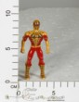 | 4.45 руб.  Категория*: 4 | Цена за штуку
НИ623822 | Набор Военный, солдаты, аксесс. (623822) С17 | 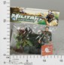 | 23.84 руб.  Категория*: 4 | Цена за штуку
НИ621820 | Набор солдаты, пакет 124 | 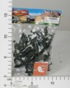 | 25.92 руб.  Категория*: 4 | Цена за штуку
НИ623821 | Набор Военный, солдаты (623821) В59-3 | 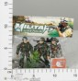 | 29.14 руб.  Категория*: 4 | Цена за штуку
197-Н26005Ч | Ниндзяги 9869-9874 Р197-Н26005 (720шт) | 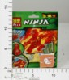 | 29.38 руб.  Категория*: 4 | Цена за штуку
НИ623819 | Набор Военный, солдаты, собака 0101А | 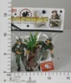 | 30.46 руб.  Категория*: 4 | Цена за штуку
РС57737 | Набор для мастера (отвертка+клещи) 9217 (110шт) | 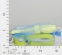 | 31.05 руб.  Категория*: 3 | Цена за штуку
НИ623829 | Набор Военный, солдаты (623829) Х/20 | 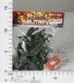 | 32.54 руб.  Категория*: 4 | Цена за штуку
НП2011В | Супергерои в пак. 19 см. 6 видов 2011В | 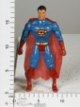 | 33.25 руб.  Категория*: 4 | Цена за штуку
НП1807 | Супергерой в пак. 21 см. 4 вида 1807 | 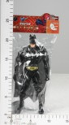 | 34.65 руб.  Категория*: 4 | Цена за штуку
НИ623824 | Набор Военный, солдаты, танк (623824) 126-2В | 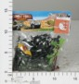 | 35.19 руб.  Категория*: 4 | Цена за штуку
197-Н26003Ч | Ниндзяги 9769В-9774В Р197-Н26003 (480шт) | 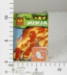 | 35.50 руб.  Категория*: 4 | Цена за штуку
24215Ч | Человек - Паук М1777/G005-H24215 (360шт.) |  | 35.53 руб.  Категория*: 4 | Цена за штуку
НИ548346 | Трансформер Робот-машина, блистер 3820 | 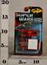 | 36.52 руб.  Категория*: 4 | Цена за штуку
24216Ч | Человек - Паук М1776/G005-H24216 (360шт.) | 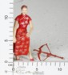 | 36.75 руб.  Категория*: 4 | Цена за штуку
РС57738 | Набор для столяра (молоток+клещи) 9218 |  | 37.20 руб.  Категория*: 3 | Цена за штуку
42150Ч | Супер герои КS181/ G005-H42150 (360шт) | 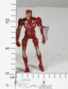 | 37.98 руб.  Категория*: 4 | Цена за штуку
197-Н26019Ч | Ниндзяги 9583 Р197-Н26019 (480шт) | 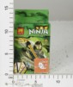 | 39.17 руб.  Категория*: 4 | Цена за штуку
197-Н26025Ч | Ниндзяги 9589 Р197-Н26025 (480шт) | 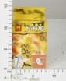 | 39.17 руб.  Категория*: 4 | Цена за штуку
197-Н26014Ч | Ниндзяги 9577 Р197-Н26014 (480шт) | 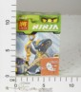 | 40.39 руб.  Категория*: 4 | Цена за штуку
348-Н26326Ч | Ниндзяги 9765-9767 J348-H26326 (600шт) | 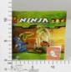 | 40.39 руб.  Категория*: 4 | Цена за штуку
НИ623830 | Набор Военный, солдаты, танк, аксесс. (623830) 2301 | 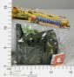 | 41.06 руб.  Категория*: 4 | Цена за штуку
НИ622737 | Трансформер Робот 007G-03 | 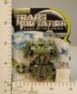 | 41.62 руб.  Категория*: 4 | Цена за штуку
НИ624282 | Робот Звездный воин, в ас-те 129D | 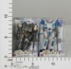 | 41.62 руб.  Категория*: 4 | Цена за штуку
НИ621817 | Набор Военный солдаты с акссесуарами 196 | 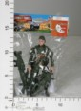 | 41.81 руб.  Категория*: 4 | Цена за штуку
ВЛТ15603 | Фигурка сотрудника ДПС 4см, 99456 | 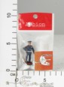 | 42.47 руб.  Категория*: 4 | Цена за штуку
РС57740 | Набор для плотника (отвёртка+ключ+клещи) 9220 |  | 43.50 руб.  Категория*: 3 | Цена за штуку
РС57739 | Набор для слесаря (молоток+отвёртка+ключ) 9219 |  | 43.50 руб.  Категория*: 3 | Цена за штуку
ЮТ68000 | Треш Монстрики - Фольгированный пакетик с 1 героем 68000 | 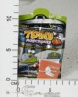 | 44.62 руб.  Категория*: 3 | Цена за штуку
НИ62775 | Трансформер Автоботы , цветной , свет, на блист.116-4А | 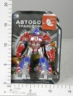 | 44.65 руб.  Категория*: 4 | Цена за штуку
Артикул | Товар | Фотография | Цена
4303ТЧ | Ниндзяги Т4303 9861-66 | 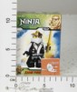 | 45.29 руб.  Категория*: 4 | Цена за штуку
4300ТЧ | Ниндзяги Т4300 9831-38 | 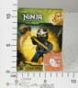 | 45.29 руб.  Категория*: 4 | Цена за штуку
НИ621075 | Бинокль Кэммен, блистер 200В | 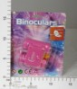 | 45.98 руб.  Категория*: 4 | Цена за штуку
НИ623433 | Набор инструментов, 4 вида в ассортименте (623433) 99314-2 | 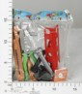 | 45.98 руб.  Категория*: 4 | Цена за штуку
834846Ч | Солдаты - Полицейские 834846 5898-А6 (336шт) | 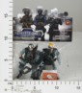 | 46.51 руб.  Категория*: 4 | Цена за штуку
24210Ч | Черепашки-Ниндзя М09124/G005-H24210 (360шт) | 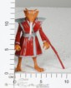 | 46.55 руб.  Категория*: 4 | Цена за штуку
24209Ч | Черепашки-Ниндзя М09123/G005-H24209 (360шт) | 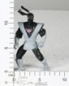 | 46.55 руб.  Категория*: 4 | Цена за штуку
НИ623534 | Робот-трансформер Андроид, трансформируется в самолет 0136 | 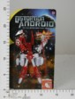 | 47.30 руб.  Категория*: 4 | Цена за штуку
НИ623827 | Набор Военный, солдаты (623827) 1348 | 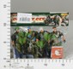 | 48.81 руб.  Категория*: 4 | Цена за штуку
3705ТЧ | Ниндзяги Т3705 9270 | 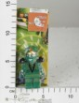 | 48.96 руб.  Категория*: 4 | Цена за штуку
У613 | Игра Столяр. набор(нож. топ.молот) У613 (25шт.) | 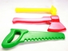 | 49.98 руб.  Категория*: 3 | Цена за штуку
НИ622050 | Набор Солдат 522-2 | 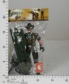 | 52.60 руб.  Категория*: 4 | Цена за штуку
В807612 | Солдатики с военным набором 6168-4 в/п 18*19,5*4см | 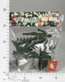 | 54.88 руб.  Категория*: 4 | Цена за штуку
НИ623548 | Солдат с оружием, 15 см, в ассортименте (623548) D1-208 | 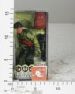 | 55.06 руб.  Категория*: 4 | Цена за штуку
РС57666 | Наб.инструментов Маленький столяр (в сетке, 3 дет.) 9129 (48шт) | 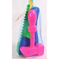 | 55.80 руб.  Категория*: 3 | Цена за штуку
НИ623832 | Набор Военный, солдаты, танк, вертолет (623832) 2304 | 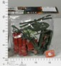 | 56.95 руб.  Категория*: 4 | Цена за штуку
НИ94444 | Трансформер Робот 106 блистер 94444 | 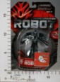 | 57.71 руб.  Категория*: 4 | Цена за штуку
НИ94443 | Трансформер Робот 105 блистер 94443 | 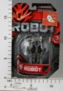 | 58.27 руб.  Категория*: 4 | Цена за штуку
НИ94445 | Трансформер Робот 107 блистер 94445 | 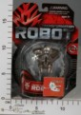 | 58.27 руб.  Категория*: 4 | Цена за штуку
НИ94441 | Трансформер Робот 103 блистер 94441 | 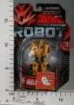 | 59.41 руб.  Категория*: 4 | Цена за штуку
НИ94973 | Трансформер 8085, блистер | 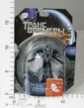 | 59.41 руб.  Категория*: 4 | Цена за штуку
ДК567351 | Набор Полицейский 911-6 в/п (240шт) | 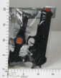 | 59.81 руб.  Категория*: 4 | Цена за штуку
НИ94439 | Трансформер Робот 101, на блисторе 101 | 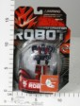 | 60.35 руб.  Категория*: 4 | Цена за штуку
НИ94972 | Трансформер 8086, блистер | 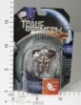 | 60.35 руб.  Категория*: 4 | Цена за штуку
НИ94976 | Трансформер 8082, блистер | 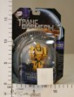 | 61.11 руб.  Категория*: 4 | Цена за штуку
НИ623391 | Фигурка Гладиатор-монстр 2 шт., 3 вида в ассортиме 8910-46 | 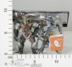 | 61.68 руб.  Категория*: 4 | Цена за штуку
НИ623844 | Набор Военный, солдаты, техника, аксесс., туба (623844) 3105-25 | 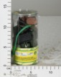 | 61.87 руб.  Категория*: 4 | Цена за штуку
НИ94977 | Трансформер 8084, блистер 8084 | 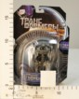 | 62.06 руб.  Категория*: 4 | Цена за штуку
НП2011А-2 | Супергерой 25 см. в пак.2011А-2 | 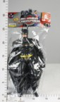 | 62.22 руб.  Категория*: 4 | Цена за штуку
РС57665 | Наб.инструментов Маленький слесарь в сетке 9030 (48шт) | 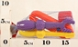 | 62.25 руб.  Категория*: 3 | Цена за штуку
Артикул | Товар | Фотография | Цена
1032005Ч | Набор игровой трансформер в капсуле 2896-1 | 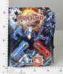 | 63.18 руб.  Категория*: 4 | Цена за штуку
НИ94442 | Трансформер Робот 104 блистер 94442 | 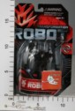 | 63.19 руб.  Категория*: 4 | Цена за штуку
У757 | Каска У757 (25шт) |  | 63.24 руб.  Категория*: 3 | Цена за штуку
СЕ618097 | Фигурка Монстр в дисплей боксе 12 шт, 22*22*16 см 5898-68 G618097 | 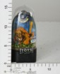 | 63.75 руб.  Категория*: 4 | Цена за штуку
В831079 | Микро-насекомое на бат. JL1101 на блист. 8*11*2 см 831079 | 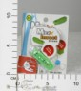 | 63.84 руб.  Категория*: 4 | Цена за штуку
НИ94975 | Трансформер 8083, блистер 8083 | 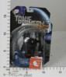 | 64.52 руб.  Категория*: 4 | Цена за штуку
3533ТЧ | Черепашки Ниндзя Т3533 6316 (240шт) | 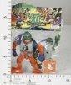 | 64.87 руб.  Категория*: 4 | Цена за штуку
НИ94971 | Трансформер 8080, блистер 8080 | 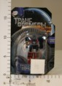 | 65.84 руб.  Категория*: 4 | Цена за штуку
4337ТЧ | Черепашки Ниндзя Т4337 6281 (288шт) | 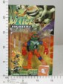 | 66.10 руб.  Категория*: 4 | Цена за штуку
197-Н26002Ч | Ниндзяги 9769А-9774А Р197-Н26002 (360шт) | 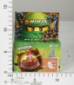 | 66.10 руб.  Категория*: 4 | Цена за штуку
197-Н26024Ч | Ниндзяги 9591 Р197-Н26024 (360шт) | 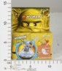 | 66.10 руб.  Категория*: 4 | Цена за штуку
НИ94440 | Трансформер Робот 102 блистер 94440 | 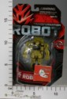 | 66.60 руб.  Категория*: 4 | Цена за штуку
НИ94974 | Трансформер 8081, блистер | 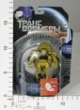 | 67.17 руб.  Категория*: 4 | Цена за штуку
348-Н26298Ч | Ниндзяги 9726R J348-H26298 (288шт) | 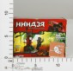 | 67.32 руб.  Категория*: 4 | Цена за штуку
197-Н26013Ч | Ниндзяги 9575 Р197-Н26013 (360шт) | 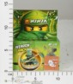 | 67.32 руб.  Категория*: 4 | Цена за штуку
НП2009-3А | Супергерои 16 см. 3 шт. в ассорт. со светом в пак. 2 вида 2009-3А | 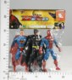 | 69.14 руб.  Категория*: 4 | Цена за штуку
197-Н26026Ч | Ниндзяги 9592 Р197-Н26026 (384шт) | 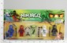 | 70.99 руб.  Категория*: 4 | Цена за штуку
197-Н26004Ч | Ниндзяги 9769D-9774D Р197-Н26004 (384шт) | 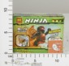 | 70.99 руб.  Категория*: 4 | Цена за штуку
НП3038 | Набор солдатиков Вперед! 3038 | 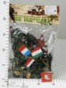 | 71.98 руб.  Категория*: 4 | Цена за штуку
197-Н26015Ч | Ниндзяги 9576 Р197-Н26015 (384шт) | 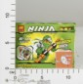 | 72.22 руб.  Категория*: 4 | Цена за штуку
НИ622186 | Набор для резки 6пр., пакет 625-1 | 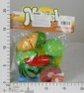 | 72.84 руб.  Категория*: 4 | Цена за штуку
НИ622185 | Набор для резки 6пр., пакет 625 | 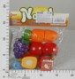 | 74.54 руб.  Категория*: 4 | Цена за штуку
К18801 | Наб.воен.Солдаты,аксесс.в/п 17см 230 (240шт) | 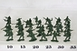 | 75.12 руб.  Категория*: 4 | Цена за штуку
У614 | Игра Набор инструментов У614 (20шт.) | 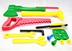 | 75.48 руб.  Категория*: 3 | Цена за штуку
1037659Ч | Набор игровой трансформер в капсуле 139В | 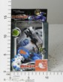 | 76.05 руб.  Категория*: 4 | Цена за штуку
1037660Ч | Набор игровой трансформер в капсуле 139-1 | 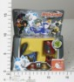 | 76.05 руб.  Категория*: 4 | Цена за штуку
НИ623825 | Набор Военный, солдаты, вертолет, воен.транспорт (623825) 52-5 | 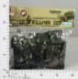 | 76.44 руб.  Категория*: 4 | Цена за штуку
197-Н26029Ч | Ниндзяги 9590 Р197-Н26029 (360шт) | 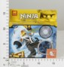 | 77.11 руб.  Категория*: 4 | Цена за штуку
197-Н26021Ч | Ниндзяги 9584 Р197-Н26021 (360шт) | 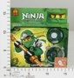 | 78.34 руб.  Категория*: 4 | Цена за штуку
355-Н21021Ч | Человек-паук 27008 I355-H21021 (288шт) | 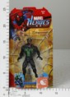 | 78.40 руб.  Категория*: 4 | Цена за штуку
Артикул | Товар | Фотография | Цена
НИ94762 | Воины галактики, 12 видов в ассорт. 096001 | 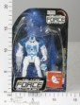 | 79.09 руб.  Категория*: 4 | Цена за штуку
НИ623831 | Набор Военный, солдаты, техника, аксесс. (623831) 2303 | 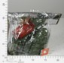 | 79.84 руб.  Категория*: 4 | Цена за штуку
У762 | Ящик д/инструментов У762 (6шт) | 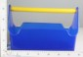 | 81.60 руб.  Категория*: 3 | Цена за штуку
ПМ22122 | Набор Маленький умелец 1/20 22122 (20шт) | 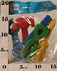 | 81.73 руб.  Категория*: 3 | Цена за штуку
197-Н26001Ч | Ниндзяги 9769-9774 Р197-Н26001 (240шт) | 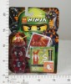 | 82.01 руб.  Категория*: 4 | Цена за штуку
197-Н26012Ч | Ниндзяги 9574 Р197-Н26012 (240шт) | 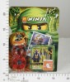 | 82.01 руб.  Категория*: 4 | Цена за штуку
НИ548497 | Трансформер Робот 11,5см,блистер 2017-3 (240шт) |  | 82.11 руб.  Категория*: 4 | Цена за штуку
197-Н26023Ч | Ниндзяги 9587 Р197-Н26023 (240шт) | 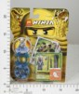 | 83.23 руб.  Категория*: 4 | Цена за штуку
1000931Ч | Набор игровой трансформер в капсуле ZS801-2 | 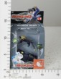 | 84.24 руб.  Категория*: 4 | Цена за штуку
1037662Ч | Набор игровой трансформер в капсуле 739-1 | 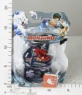 | 85.41 руб.  Категория*: 4 | Цена за штуку
НИ548743 | Трансформер 2 в 1,грузовик,блистер 2017-4Р | 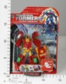 | 85.71 руб.  Категория*: 4 | Цена за штуку
НИ622104 | Набор инструментов 698335 | 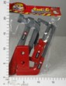 | 86.09 руб.  Категория*: 4 | Цена за штуку
НИ624259 | Робот трансформер мотоцикл, 4 цв. 3930-В | 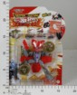 | 86.65 руб.  Категория*: 4 | Цена за штуку
355-Н21020Ч | Супер-герои 27009 I355-H21020 (216шт) | 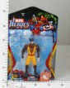 | 86.98 руб.  Категория*: 4 | Цена за штуку
ПМ22121 | Набор инструментов №1 1/20 (20шт) | 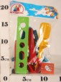 | 87.00 руб.  Категория*: 3 | Цена за штуку
НИ623518 | Набор солдат Спецотряд, сооружения, люди, техника 986-6 | 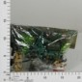 | 88.36 руб.  Категория*: 4 | Цена за штуку
845-Н26036Ч | Ниндзяги 68363 Е845-Н26036 (144шт) | 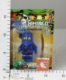 | 89.43 руб.  Категория*: 4 | Цена за штуку
ДК487420 | Робот-трансформер в/п 1222-3 (144шт) | 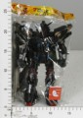 | 89.71 руб.  Категория*: 4 | Цена за штуку
К30866 | Набор армия , РАС 19см, арт.D10.8 | 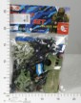 | 89.74 руб.  Категория*: 4 | Цена за штуку
1001204Ч | Набор игровой трансформер в капсуле ZS821В | 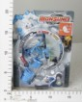 | 90.09 руб.  Категория*: 4 | Цена за штуку
1001200Ч | Набор игровой трансформер в капсуле ZS821А | 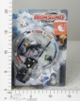 | 90.09 руб.  Категория*: 4 | Цена за штуку
845-Н26039Ч | Ниндзяги 68366 Е845-Н26039 (144шт) | 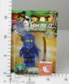 | 90.65 руб.  Категория*: 4 | Цена за штуку
ВЛТ13767 | Набор Солдаты, в кор., в асс.9702 | 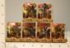 | 91.12 руб.  Категория*: 4 | Цена за штуку
845-Н26040Ч | Ниндзяги 68367 Е845-Н26040 (144шт) | 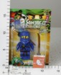 | 91.88 руб.  Категория*: 4 | Цена за штуку
ТНГ239047 | Фигурка монстра в наборе со слизью в контейнере Monsters University 24шт.в диспл.(цена за 1шт) | 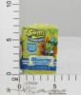 | 92.56 руб.  Категория*: 4 | Цена за штуку
НИ623667 | Набор пирата, шляпа, сабля 818-10 | 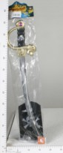 | 93.65 руб.  Категория*: 4 | Цена за штуку
ДК619805 | Бинокль на блистере W664-B1 (240шт) | 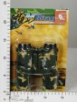 | 95.54 руб.  Категория*: 4 | Цена за штуку
НИ622111 | Набор монстров Q9899-83B | 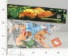 | 96.68 руб.  Категория*: 4 | Цена за штуку
348-Н26299Ч | Ниндзяги 9727R J348-H26299 (240шт) | 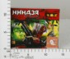 | 97.92 руб.  Категория*: 4 | Цена за штуку
ДК619804 | Бинокль на блистере W662-B1 (240шт) | 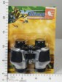 | 99.91 руб.  Категория*: 4 | Цена за штуку
Артикул | Товар | Фотография | Цена
НИ623834 | Набор Военный, солдаты, вертолет, танк (623834) 2306 | 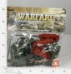 | 100.28 руб.  Категория*: 4 | Цена за штуку
НИ622112 | Трансформер Робот 1819А | 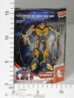 | 101.41 руб.  Категория*: 4 | Цена за штуку
ПМ22119 | Юный мастер 22119 (36шт) | 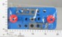 | 102.83 руб.  Категория*: 3 | Цена за штуку
НИ623833 | Набор Военный, танк, вертолет, самолет (623833) 2305 | 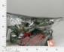 | 103.11 руб.  Категория*: 4 | Цена за штуку
К9459 | Воен.набор аксессуаров полиц. PVC 308С (96шт) | 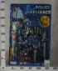 | 104.69 руб.  Категория*: 4 | Цена за штуку
1038256Ч | Набор игровой трансформер в капсуле WL77802 | 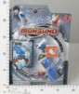 | 105.30 руб.  Категория*: 4 | Цена за штуку
ТНГ5508J | Наб.солдатики пласт.с аксесс. 5508J | 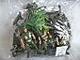 | 105.87 руб.  Категория*: 4 | Цена за штуку
К29045 | Наб.Солдат в/п 32см 589А-2 (108шт) | 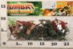 | 106.78 руб.  Категория*: 4 | Цена за штуку
К23742 | Воен.наб.(рыцари,кони,оружие) 13см 808-09 (192шт) |  | 107.13 руб.  Категория*: 4 | Цена за штуку
НП3036 | Набор солдатиков Оружие к бою 3036 (96шт) | 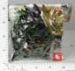 | 107.13 руб.  Категория*: 4 | Цена за штуку
НИ622103 | Набор инструментов 3А301 | 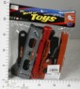 | 108.79 руб.  Категория*: 4 | Цена за штуку
К10818 | Воен.наб.полицейский с техник.в/п 25см 858-01 (144шт) | 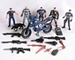 | 109.91 руб.  Категория*: 4 | Цена за штуку
НИ623826 | Набор Военный, солдаты, самолет, лодка, техника (623826) 699-12 | 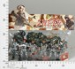 | 110.30 руб.  Категория*: 4 | Цена за штуку
ТНГ847 | Наб.солдатиков в коробке 847 | 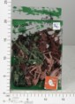 | 111.18 руб.  Категория*: 4 | Цена за штуку
348-Н26314Ч | Ниндзяги 9753R J348-H26314 (240шт) | 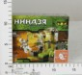 | 116.28 руб.  Категория*: 4 | Цена за штуку
К13988 | Набор солдатиков РАС 22см 692В | 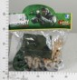 | 117.91 руб.  Категория*: 4 | Цена за штуку
ДК479271 | Набор военный CQS113 (108шт) | 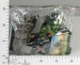 | 118.15 руб.  Категория*: 4 | Цена за штуку
У618 | Набор слесарный Мастер в п/э пакете У618 (15шт.) | 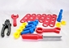 | 121.38 руб.  Категория*: 3 | Цена за штуку
ТНГ00141 | Помогаю Папе. Набор инструментов, 12 предметов, в пакете, 20х20х5см PT-00141/PT-00143 (0733S-1,2) | 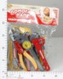 | 122.42 руб.  Категория*: 4 | Цена за штуку
РС57284 | Набор Меч легионера 5162 | 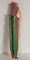 | 125.70 руб.  Категория*: 3 | Цена за штуку
1038258Ч | Набор игровой трансформер в капсуле WL77804 | 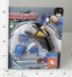 | 126.36 руб.  Категория*: 4 | Цена за штуку
ДК513512 | Набор военный 3103-11 в пласт.кор.(ЦЕНА ЗА 1ШТ) (6шт) |  | 126.41 руб.  Категория*: 4 | Цена за штуку
ПМ22150 | Набор Пират 1/12 (12шт) 22150 | 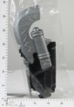 | 127.88 руб.  Категория*: 3 | Цена за штуку
НИ591402 | Игрушка Monsuno XR мини-набор 14462 | 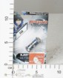 | 129.05 руб.  Категория*: 3 | Цена за штуку
ДК510454 | Набор военный 8843 в/п (120шт) | 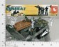 | 132.74 руб.  Категория*: 4 | Цена за штуку
НП3032 | Набор солдатиков Комбат 3032 | 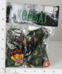 | 135.17 руб.  Категория*: 4 | Цена за штуку
НИ622752 | Робот 0931B |  | 136.60 руб.  Категория*: 4 | Цена за штуку
С-90-Ф | Набор строительный №3 (классический) С-90-Ф (18шт) | 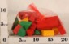 | 138.60 руб.  Категория*: 3 | Цена за штуку
НПМ606 | Набор инструментов Мастер на все руки 606 (30шт) | 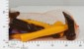 | 140.38 руб.  Категория*: 3 | Цена за штуку
НП3035 | Набор солдатиков Битва 3035 | 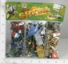 | 142.58 руб.  Категория*: 4 | Цена за штуку
Артикул | Товар | Фотография | Цена
НИ622747 | Трансформер Робот в ассорт. 3-7 | 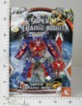 | 146.25 руб.  Категория*: 4 | Цена за штуку
Ф162718 | НАБОР СОЛДАТИКОВ С ПУШКОЙ, В АССОРТ. В ПАК. (2*72шт) 77035-93914 | 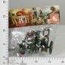 | 148.28 руб.  Категория*: 4 | Цена за штуку
У751 | Игр.наб.Строитель№2 в сетке (ведро бол.,терка,мастерок,лейка,уровень,форма кирпич) | 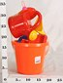 | 148.92 руб.  Категория*: 3 | Цена за штуку
К23476 | Воен.наб.Солдаты,самолеты,танки 25см 411 (96шт) | 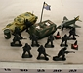 | 149.91 руб.  Категория*: 4 | Цена за штуку
ДК608645 | Набор Военный W663-4 в/п (120шт) | 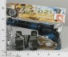 | 150.96 руб.  Категория*: 4 | Цена за штуку
НИ621436 | Робот-жук эл., оранжевый 231А | 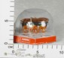 | 152.12 руб.  Категория*: 4 | Цена за штуку
НП2021DY | Трансформер с машинкой 2 вида DY2021 | 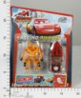 | 154.56 руб.  Категория*: 4 | Цена за штуку
НИ622795 | Трансформер Автоботы свет, звук L608 | 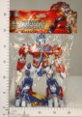 | 159.87 руб.  Категория*: 4 | Цена за штуку
К33891 | Набор солдатиков с техникой Joy Toy РАС 29см Боевое задание, 3037 (96шт) | 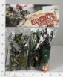 | 162.78 руб.  Категория*: 4 | Цена за штуку
К23743 | Игр.воен.наб.Knights 808-18 (рыцари,кони,оружие) пак.15см (96шт) | 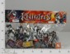 | 163.47 руб.  Категория*: 4 | Цена за штуку
НИ622098 | Набор инструментов 968D | 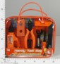 | 163.85 руб.  Категория*: 4 | Цена за штуку
НИ623835 | Набор Военный, солдаты, техника, аксесс. (623835) 2313 | 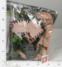 | 168.58 руб.  Категория*: 4 | Цена за штуку
1019930Ч | Ниндзяги 9706 1019930 (168шт) | 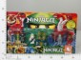 | 169.65 руб.  Категория*: 4 | Цена за штуку
1009346Ч | Набор игровой трансформер в капсуле 3828 | 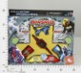 | 170.82 руб.  Категория*: 4 | Цена за штуку
734-Н21011Ч | Шар-трансформер 9125В S734-H21011 (72 шт) | 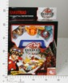 | 172.38 руб.  Категория*: 4 | Цена за штуку
005-Н24376Ч | Ben 10 55114 G005-H24376 (144шт) | 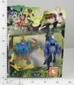 | 175.03 руб.  Категория*: 4 | Цена за штуку
К36905 | Набор воинов с орудиями в банке 18*18см, арт.423 | 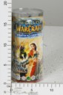 | 178.77 руб.  Категория*: 4 | Цена за штуку
845-Н26048Ч | Ниндзяги 68385 Е845-Н26048 (96шт) | 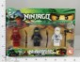 | 179.93 руб.  Категория*: 4 | Цена за штуку
999186Ч | Набор игровой трансформер в капсуле ZS823А | 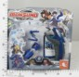 | 180.18 руб.  Категория*: 4 | Цена за штуку
КР1278 | Игр.наб.Суперагент Подслушивающее устро-во | 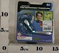 | 180.82 руб.  Категория*: 3 | Цена за штуку
НИ622099 | Набор инструментов 2954 | 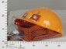 | 182.20 руб.  Категория*: 4 | Цена за штуку
ТНГ239054 | Фигурка Монстр Monsters University в наборе со слизью в контейнере в блист.упаковке 239054 |  | 184.08 руб.  Категория*: 4 | Цена за штуку
ДК243533 | Рация на блистере ZR605 (2*48шт) | 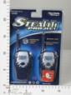 | 186.69 руб.  Категория*: 4 | Цена за штуку
В860852 | Набор Инструменты 10015ABC в ассорт. На блист.860852 | 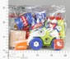 | 186.76 руб.  Категория*: 4 | Цена за штуку
999185Ч | Набор игровой трансформер в капсуле ZS822 | 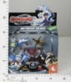 | 187.20 руб.  Категория*: 4 | Цена за штуку
НИ471516 | Рация SR55-2 | 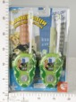 | 187.50 руб.  Категория*: 4 | Цена за штуку
ДК243531 | Рация на блистере ZR603 (2*48шт) | 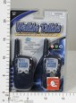 | 188.16 руб.  Категория*: 4 | Цена за штуку
НИ471517 | Рация SR1679 | 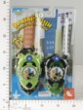 | 188.25 руб.  Категория*: 4 | Цена за штуку
РС57615 | Набор Маленький мастер в сумочке 9342 (6 дет) | 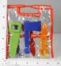 | 188.85 руб.  Категория*: 3 | Цена за штуку
НИ623156 | Набор полицейского с оружием 66435 | 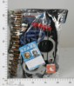 | 192.61 руб.  Категория*: 4 | Цена за штуку
Артикул | Товар | Фотография | Цена
1038257Ч | Набор игровой трансформер в капсуле WL77803 | 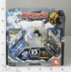 | 193.05 руб.  Категория*: 4 | Цена за штуку
НИ471518 | Рация SR1685 | 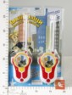 | 197.90 руб.  Категория*: 4 | Цена за штуку
НИ471519 | Рация SR1684 | 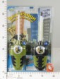 | 198.47 руб.  Категория*: 4 | Цена за штуку
НИ623562 | Набор военный Комбат (623562) 66605 | 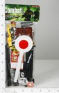 | 200.17 руб.  Категория*: 4 | Цена за штуку
НП008-1 | Рации Walkie Talkie военные 008 (96шт) | 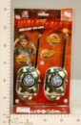 | 200.43 руб.  Категория*: 4 | Цена за штуку
ДК483308 | Рация н/б 2051А (2*72шт) | 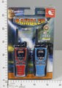 | 201.28 руб.  Категория*: 4 | Цена за штуку
ТНГ9808 | Ручка шпионская,пласт.,эл/мех 9808 | 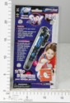 | 201.60 руб.  Категория*: 4 | Цена за штуку
ДК483300 | Рация н/б 2029А (2*72шт) | 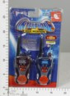 | 202.74 руб.  Категория*: 4 | Цена за штуку
ДК447868 | Рация 178-11 (2*48шт) | 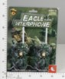 | 203.47 руб.  Категория*: 4 | Цена за штуку
ТНГ7732 | Набор шпионский Уоки-токи: 2 рации, пластмас.7732 | 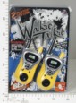 | 203.95 руб.  Категория*: 4 | Цена за штуку
005-Н24213Ч | Братья Марио 6в1 М806 G005-H24213 (144шт) | 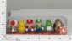 | 204.75 руб.  Категория*: 4 | Цена за штуку
НП7085 | Игровой набор Микро-робот Жук 7085 | 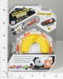 | 205.21 руб.  Категория*: 4 | Цена за штуку
НП2633Н | Ниндзя-черепашки 5шт + аксесс. 2633Н |  | 207.13 руб.  Категория*: 4 | Цена за штуку
ДК590348 | Робот-трансформер на блистере 7739А/D (2*24шт) | 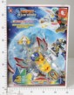 | 209.30 руб.  Категория*: 4 | Цена за штуку
КР1277 | Игр.наб.Суперагент Очки ночного видения | 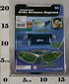 | 210.96 руб.  Категория*: 3 | Цена за штуку
ДК258748 | Рация на блистере ZR607 (3*32шт) | 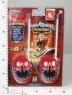 | 211.50 руб.  Категория*: 4 | Цена за штуку
РС57290 | Набор Спартанец 5168 (5шт) | 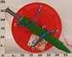 | 211.65 руб.  Категория*: 3 | Цена за штуку
У619 | Набор слесарный Мастер в п/м коробке У619 (6шт.) | 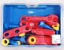 | 212.16 руб.  Категория*: 3 | Цена за штуку
ДК279203 | Рация на блистере ZR205 (2*48шт) | 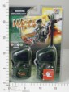 | 212.96 руб.  Категория*: 4 | Цена за штуку
ДК622790 | Набор военный в/п 985-4 (2*42шт) | 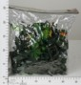 | 215.87 руб.  Категория*: 4 | Цена за штуку
ДК185595 | Рация на блистере ZR509 (3*32шт) | 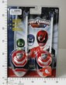 | 217.33 руб.  Категория*: 4 | Цена за штуку
005-Н24342Ч | Человек-Паук (5в1) 8786 G005-H24342 (72шт) | 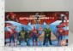 | 222.77 руб.  Категория*: 4 | Цена за штуку
НП89096В | Трансформер в кор. 6 видов 89096В (72шт) | 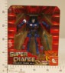 | 225.52 руб.  Категория*: 4 | Цена за штуку
ДК163178 | Рация на блистере ZR302 (2*48шт) | 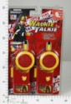 | 226.08 руб.  Категория*: 4 | Цена за штуку
ДК86864 | Рация на блистере ZR302В (2*48шт) | 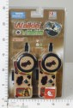 | 226.08 руб.  Категория*: 4 | Цена за штуку
ДК181837 | Рация на блистере ZR55114 (2*48шт) | 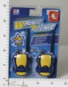 | 228.28 руб.  Категория*: 4 | Цена за штуку
НИ941014 | Трансформер Машина-робот 187A/B/C/D | 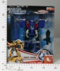 | 230.45 руб.  Категория*: 4 | Цена за штуку
4338ТЧ | Черепашки Ниндзя Т4338 6285 (72шт) | 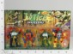 | 231.34 руб.  Категория*: 4 | Цена за штуку
Л30506 | Игр. пласт. Робот 6 видов в/к 23*14*8см арт.9461-9466 (96шт) | 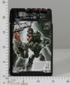 | 233.04 руб.  Категория*: 4 | Цена за штуку
К7543 | Воен.наб.2солдата с техник.Combat Force в/п 10см арт.10 (60шт) | 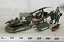 | 236.16 руб.  Категория*: 4 | Цена за штуку
Артикул | Товар | Фотография | Цена
ДК116150 | Рация на блистере ZR33115А (2*48шт) | 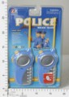 | 237.03 руб.  Категория*: 4 | Цена за штуку
НП66603 | Набор военныйс солдатиком в пак. 66603 | 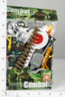 | 238.07 руб.  Категория*: 4 | Цена за штуку
НИ622740 | Трансформер-Машина D622-E187 | 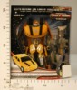 | 238.58 руб.  Категория*: 4 | Цена за штуку
В1105И | Бинокль с фонариком в/к 13*12*6 см 1105И | 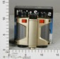 | 239.16 руб.  Категория*: 4 | Цена за штуку
ДК639051 | Рация на блистере ZR207A (2*48шт) | 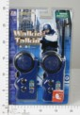 | 239.94 руб.  Категория*: 4 | Цена за штуку
У750 | Игр.наб.Строитель№1 в сумке ПВХ (сито,терка,мастерок,ножовка,топор,молоток,уровень,форма кирпич) | 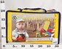 | 240.72 руб.  Категория*: 3 | Цена за штуку
ВЛТ19083 | Набор игровой Пират с аксесс., игровые наборы д/мальчиков 258КЕ | 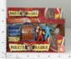 | 240.98 руб.  Категория*: 4 | Цена за штуку
811088Ч | Робот на батарейках 811088 60921 (60шт) | 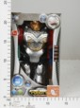 | 242.35 руб.  Категория*: 4 | Цена за штуку
ДК584137 | Набор военный 3103-30 в пласт.кор. (ЦЕНА ЗА 1ШТ) (6шт) | 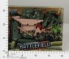 | 242.37 руб.  Категория*: 4 | Цена за штуку
845-Н26030Ч | Ниндзяги 68360-2 Е845-Н26030 (60шт) | 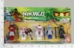 | 242.55 руб.  Категория*: 4 | Цена за штуку
845-Н26029Ч | Ниндзяги 68360-1 Е845-Н26029 (60шт) | 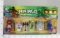 | 242.55 руб.  Категория*: 4 | Цена за штуку
НИ547121 | Рация Уоки-Токи 2шт, черная,блистер (Эл/пит в комплект не входят) 810А 547121 | 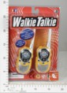 | 242.74 руб.  Категория*: 4 | Цена за штуку
НП68001 | Ниндзя-черепашки 4 шт. с аксесс. (+ скейт с музыкой и светом) 68001 | 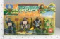 | 242.86 руб.  Категория*: 4 | Цена за штуку
КР1243 | Игр.наб.Суперагент Мини-набор | 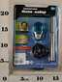 | 244.56 руб.  Категория*: 3 | Цена за штуку
НП8602 | Супергерой 3 шт. + мотоцикл 8602 | 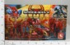 | 245.14 руб.  Категория*: 4 | Цена за штуку
НИ623662 | Корабль пиратский, с пиратами, плот (623662) 30832С | 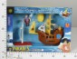 | 246.34 руб.  Категория*: 4 | Цена за штуку
РС57291 | Набор Гладиатор 5165 (5шт) | 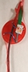 | 247.80 руб.  Категория*: 3 | Цена за штуку
НИ622743 | Трансформер-машина, свет, звук D622-E191A | 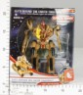 | 250.12 руб.  Категория*: 4 | Цена за штуку
НП68004 | Ниндзя-черепашки 5 шт. 68004 | 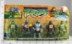 | 251.94 руб.  Категория*: 4 | Цена за штуку
845-Н26026Ч | Ниндзяги 68357-1 Е845-Н26026 (60шт) | 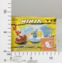 | 252.14 руб.  Категория*: 4 | Цена за штуку
845-Н26031Ч | Ниндзяги 68361 Е845-Н26031 (60шт) | 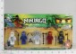 | 252.14 руб.  Категория*: 4 | Цена за штуку
ДК258370 | Рация на блистере ZR1120АВ (2*48шт) | 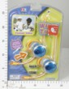 | 253.79 руб.  Категория*: 4 | Цена за штуку
НИ622744 | Трансформер-машина, свет, звук D622-E193A | 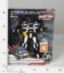 | 254.47 руб.  Категория*: 4 | Цена за штуку
845-Н26028Ч | Ниндзяги 68359 Е845-Н26028 (60шт) | 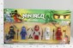 | 254.59 руб.  Категория*: 4 | Цена за штуку
НИ623510 | Робот-трансформер, 4 вида 3888 | 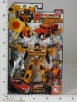 | 257.31 руб.  Категория*: 4 | Цена за штуку
ДК425590 | Робот н/б в/к 30921 (48шт) | 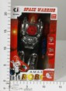 | 257.45 руб.  Категория*: 4 | Цена за штуку
НИ68822 | Набор Пираты ПВХ 68822 |  | 258.64 руб.  Категория*: 4 | Цена за штуку
Л44147 | Робот-трансформер Transformable figure No.1, 15*12*7см, CRD, арт.G2022-1 | 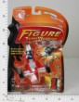 | 258.77 руб.  Категория*: 4 | Цена за штуку
КР1298 | Игр.наб.Суперагент Очки с секретом |  | 259.62 руб.  Категория*: 3 | Цена за штуку
348-Н26300Ч | Ниндзяги 9728R J348-H26300 (72шт) | 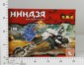 | 261.94 руб.  Категория*: 4 | Цена за штуку
Артикул | Товар | Фотография | Цена
С-89-Ф | Набор строительный №2 (классический) С-89-Ф (18шт) | 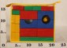 | 262.01 руб.  Категория*: 3 | Цена за штуку
Л44148 | Робот-трансформер Transformable figure No.2, 17*15*6,5см, CRD, арт.G2022-2 (60шт) | 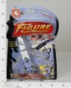 | 263.99 руб.  Категория*: 4 | Цена за штуку
НП3320 | Ниндзя-черепашки 2 шт. + пистолет 3320 (72шт) | 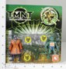 | 264.98 руб.  Категория*: 4 | Цена за штуку
Б48151 | Робот Super Joy Toy в/к 26*14,5*8,5 см арт.9522 (48шт) | 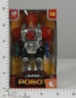 | 265.05 руб.  Категория*: 4 | Цена за штуку
Л44149 | Робот-трансформер Transformable figure No.4, 16*10*7см, CRD, арт.G2022-4 (60шт) | 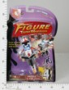 | 266.78 руб.  Категория*: 4 | Цена за штуку
НИ623565 | Набор с каской Комбат 66527 | 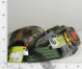 | 267.91 руб.  Категория*: 4 | Цена за штуку
В852829 | Микро-насекомое на бат. 608 в/к 37,5*3,5*28см 852829 | 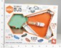 | 268.32 руб.  Категория*: 4 | Цена за штуку
ДК639053 | Робот-трансформер на блистере 6868А-F (2*24шт) | 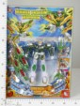 | 272.77 руб.  Категория*: 4 | Цена за штуку
1015890Ч | Ниндзяги 9420 1015890 (96шт) | 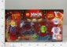 | 274.40 руб.  Категория*: 4 | Цена за штуку
НИ62749 | Прибор ночного видения, свет 1312 , коробка |  | 276.61 руб.  Категория*: 4 | Цена за штуку
НИ622746 | Трансформер-машина, свет, звук D622-E197A | 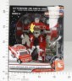 | 276.61 руб.  Категория*: 4 | Цена за штуку
4336ТЧ | Черепашки Ниндзя Т4336 6380 (72шт) |  | 276.62 руб.  Категория*: 4 | Цена за штуку
ДК639055 | Робот-трансформер на блистере 6628А-E (2*24шт) | 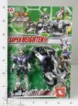 | 277.13 руб.  Категория*: 4 | Цена за штуку
ТНГ9024 | Фонарь шпионский 9024 | 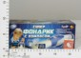 | 280.00 руб.  Категория*: 4 | Цена за штуку
НП8822 | Военный набор (джип+фигурка+аксесс.) в кор.8822 (72шт) | 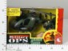 | 282.00 руб.  Категория*: 4 | Цена за штуку
ДК429526 | Робот-трансформер 118-7 в/п (2*24шт) | 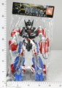 | 282.97 руб.  Категория*: 4 | Цена за штуку
НП3318 | Ниндзя-черепашки 3 шт. + пистолет 3318 (60шт) | 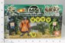 | 288.34 руб.  Категория*: 4 | Цена за штуку
Л44150 | Робот-трансформер Transformable figure No.6, 16*10*7см, CRD, арт.G2022-6 (48шт) | 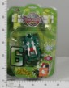 | 288.69 руб.  Категория*: 4 | Цена за штуку
ДК273536 | Рация на блистере ZR1199В (2*48шт) | 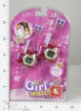 | 291.72 руб.  Категория*: 4 | Цена за штуку
1007806Ч | Набор игровой трансформер в капсуле (музыка со светом) 639А | 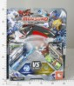 | 292.50 руб.  Категория*: 4 | Цена за штуку
ДК22724 | Рация на блистере ZR207 (2*48шт) | 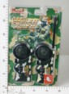 | 293.91 руб.  Категория*: 4 | Цена за штуку
1007807Ч | Набор игровой трансформер в капсуле (музыка со светом) 639А-1 | 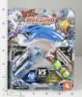 | 296.01 руб.  Категория*: 4 | Цена за штуку
ККИ8089 | Трансформер Охотник 31*19см 8089 | 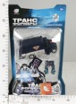 | 297.97 руб.  Категория*: 4 | Цена за штуку
Л37228 | Трансформер-робот CRD 31*22см, Transform Robot,арт.889-4. 064926 (60шт) | 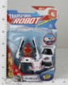 | 300.87 руб.  Категория*: 4 | Цена за штуку
21055Ч | Черепашки Ниндзя 4в1 6287 G597-H21055 (72шт.) |  | 302.33 руб.  Категория*: 4 | Цена за штуку
ДК429869 | Трансформер на блистере 5858 (2*18шт) | 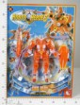 | 304.11 руб.  Категория*: 4 | Цена за штуку
ДК549772 | Трансформер на блистере 8001 (48шт) | 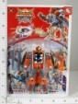 | 314.33 руб.  Категория*: 4 | Цена за штуку
НИ622338 | Рыцарский замок 8822-1 | 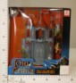 | 315.02 руб.  Категория*: 4 | Цена за штуку
В21616 | Игр.наб.Служба спасения в/к 40*14*11см 911-81В (36шт) | 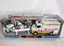 | 320.69 руб.  Категория*: 4 | Цена за штуку
348-Н26266Ч | Ниндзяги 9754 J348-H26266 (60шт) | 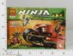 | 320.69 руб.  Категория*: 4 | Цена за штуку
Артикул | Товар | Фотография | Цена
НИ624573 | Робот эл., танцует, подсветка, мелодия, элементы пит. в компл.не вход. 2630 | 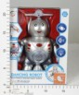 | 324.10 руб.  Категория*: 4 | Цена за штуку
ТНГ6007-1 | Робот, звуковые и световые эффекты, эл/мех, пластмасса | 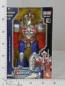 | 327.39 руб.  Категория*: 4 | Цена за штуку
348-Н26315Ч | Ниндзяги 9754R J348-H26315 (60шт) | 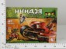 | 329.26 руб.  Категория*: 4 | Цена за штуку
ДК590353 | Трансформер на блистере 7779A/F (2*18шт) | 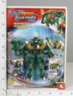 | 329.65 руб.  Категория*: 4 | Цена за штуку
ВЛТ15457 | Набор шпиона, 4 предмета, бинокль, фонарь, компас, 510953 | 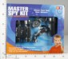 | 338.57 руб.  Категория*: 4 | Цена за штуку
ДК417270 | Набор инструментов Т118D в/к (2*12шт) | 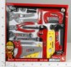 | 341.31 руб.  Категория*: 4 | Цена за штуку
НП3336 | Ниндзя-черепашки 1 шт. + нунчаки 3336 (48шт) | 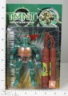 | 342.64 руб.  Категория*: 4 | Цена за штуку
ДК429524 | Робот-трансформер 115-7 на блистере (2*18шт) | 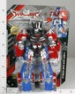 | 344.96 руб.  Категория*: 4 | Цена за штуку
ДК581903 | Супер герой на блистере 201А (2*39шт) | 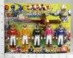 | 347.87 руб.  Категория*: 4 | Цена за штуку
НИ623533 | Бластер-трансформер с мягкими пулями (623533) SB259 | 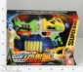 | 352.29 руб.  Категория*: 4 | Цена за штуку
НИ623494 | Набор Пиратский, сооружения, корабли, люди 5768-2 | 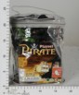 | 354.75 руб.  Категория*: 4 | Цена за штуку
НИ622096 | Набор инструментов 0799А | 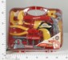 | 358.72 руб.  Категория*: 4 | Цена за штуку
ДК147412 | Робот н/б 599 в/к (48шт) | 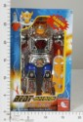 | 361.51 руб.  Категория*: 4 | Цена за штуку
1015880Ч | Ниндзяги 9431 1015880 (84шт) | 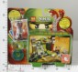 | 366.28 руб.  Категория*: 4 | Цена за штуку
ДК291984 | Робот-трансформер 115-2 на блистере (2*18шт) | 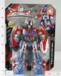 | 366.84 руб.  Категория*: 4 | Цена за штуку
ДК482245 | Набор инструментов 708А на блистере (2*12шт) | 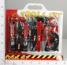 | 369.75 руб.  Категория*: 4 | Цена за штуку
К38276 | Игр.набор Войны тьмы в/к 41,5*7*20,5см 5859-63/5898-63 (36шт) |  | 374.95 руб.  Категория*: 4 | Цена за штуку
1000938Ч | Набор игровой трансформер в капсуле ZS826 | 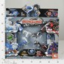 | 376.74 руб.  Категория*: 4 | Цена за штуку
В23752 | Игр.наб.Патруль (вертолет,техника,полиц.собака) В110-6 | 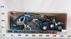 | 377.74 руб.  Категория*: 4 | Цена за штуку
НП3338 | Ниндзя-черепашки 3 шт. 3338 (48шт) | 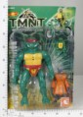 | 380.92 руб.  Категория*: 4 | Цена за штуку
ДК417266 | Набор инструментов Т118В в/к (2*12шт) | 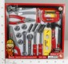 | 382.16 руб.  Категория*: 4 | Цена за штуку
К4401 | Воен.набор 84солдата с техникой,плато 5см. 8057F | 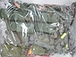 | 387.12 руб.  Категория*: 4 | Цена за штуку
ДК417268 | Набор инструментов Т118А в/к (2*12шт) | 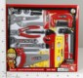 | 388.72 руб.  Категория*: 4 | Цена за штуку
НИ47861 | Трансформер Самолет DRW-0597WB(R) | 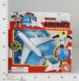 | 389.75 руб.  Категория*: 4 | Цена за штуку
348-Н26301Ч | Ниндзяги 9729R J348-H26301 (48шт) | 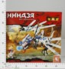 | 390.46 руб.  Категория*: 4 | Цена за штуку
348-Н26302Ч | Ниндзяги 9730R J348-H26302 (48шт) | 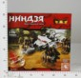 | 390.46 руб.  Категория*: 4 | Цена за штуку
НП9188 | Робот н/б Робокоп IV 9188 (24шт) | 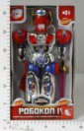 | 391.77 руб.  Категория*: 4 | Цена за штуку
575543Ч | Робот на батарейках 575543 10921 (30шт) | 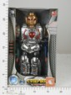 | 394.13 руб.  Категория*: 4 | Цена за штуку
ТНГ880В | Робот эл/мех, звуковые и световые эффекты, пластмасса, в коробке, 20,8х11х33,6см 880В | 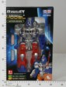 | 395.31 руб.  Категория*: 4 | Цена за штуку
1000942Ч | Набор игровой трансформер в капсуле ZS814 | 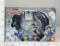 | 397.80 руб.  Категория*: 4 | Цена за штуку
Артикул | Товар | Фотография | Цена
К17076 | Наб.воен.техника, солдаты, аксс.3 вида 54*15*13см 858-92/93/94 (24шт) | 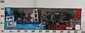 | 399.65 руб.  Категория*: 4 | Цена за штуку
ДК403751 | Набор Пираты 1009 в/к (12шт) | 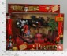 | 401.85 руб.  Категория*: 4 | Цена за штуку
КР1209 | Игрушка Металлодетектор 1209 (12шт) | 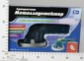 | 402.16 руб.  Категория*: 3 | Цена за штуку
В1056N | Набор Солдатики C9250/A398235X в/к 23*15,5*23 см 1056N (48шт) | 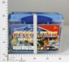 | 403.02 руб.  Категория*: 4 | Цена за штуку
В1055N | Набор Солдатики C9250/A398233X в/к 23*15,5*23 см 1055N (48шт) | 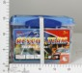 | 403.02 руб.  Категория*: 4 | Цена за штуку
НП8823L | Военный набор (танк с прицепом+фигурки 2 шт.+аксесс.) в кор.8823L (48шт) | 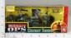 | 403.72 руб.  Категория*: 4 | Цена за штуку
НИ622639 | Набор пиратов, крепость 1010 | 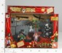 | 406.78 руб.  Категория*: 4 | Цена за штуку
НИ622757 | Набор инструментов в чемодане (622757) TG206A | 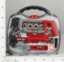 | 411.13 руб.  Категория*: 4 | Цена за штуку
Л39846 | Трансформер авиабот 5 в 1 Joy Toy CRD 41x28 см, арт.8066. 069156 | 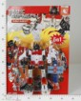 | 412.86 руб.  Категория*: 4 | Цена за штуку
НП8072T | Трансформеры Спасатели 7 видов 8072Т | 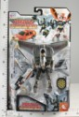 | 414.95 руб.  Категория*: 4 | Цена за штуку
НИ623505 | Робот-трансформер Восстание машин, стреляет снаряд 10807 | 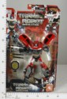 | 416.62 руб.  Категория*: 4 | Цена за штуку
НИ623507 | Робот-трансформер Восстание машин, стреляет снаряд A382 | 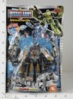 | 417.00 руб.  Категория*: 4 | Цена за штуку
У753 | Игр.набор Строитель №3 в сумке из ПВХ (каска, маст.сито,терка, уров.ножовк.болт 6шт.гайк.6шт и др) | 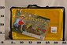 | 418.20 руб.  Категория*: 3 | Цена за штуку
НИ623403 | Робот эл., свет, звук, элементы питания не входят KD-8803D | 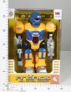 | 418.70 руб.  Категория*: 4 | Цена за штуку
ДК328539 | Робот н/б в/к 00921A (30шт) | 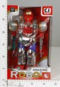 | 419.36 руб.  Категория*: 4 | Цена за штуку
Л39844 | Трансформер оруженосец Joy Toy CRD 41x28 см, арт.8063 | 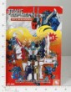 | 422.60 руб.  Категория*: 4 | Цена за штуку
3559ТЧ | Черепашки Ниндзя Т3559 6295А (36шт) (цена за упаковку) | 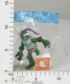 | 423.50 руб.  Категория*: 4 | Цена за штуку
1000933Ч | Набор игровой трансформер в капсуле ZS804АВ | 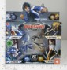 | 429.39 руб.  Категория*: 4 | Цена за штуку
НП2813 | Набор пирата со звуком и светом (маска+сабля+крюк+булава+повязка) YL2813 | 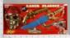 | 435.13 руб.  Категория*: 4 | Цена за штуку
НИ591403 | Игрушка Monsuno Боевой комплект для 1 игрока 14530 | 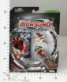 | 437.98 руб.  Категория*: 3 | Цена за штуку
В21617 | Игр.набор Служба спасения 911-82В 37*17*17см | 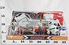 | 440.33 руб.  Категория*: 4 | Цена за штуку
НИ548601 | Робот эл. Мини-Джи, бамп-энд-гоу TT382 коробка | 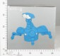 | 440.84 руб.  Категория*: 4 | Цена за штуку
3089004 | Одд, 14 см, 1/12 3089004 | 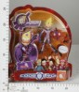 | 440.95 руб.  Категория*: 3 | Цена за штуку
НП921905 | Набор Полиция транспорт+фигурки (XD011B-1) 921905 (32шт) |  | 443.46 руб.  Категория*: 4 | Цена за штуку
НП0062ZL | Ниндзя-черепашки 4 шт. с аксесс.ZL0062 (72шт) | 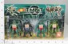 | 445.77 руб.  Категория*: 4 | Цена за штуку
ТНГ9029 | Детектор движения, эл/мех на батарейках, пластмасса 9029 | 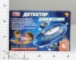 | 446.88 руб.  Категория*: 4 | Цена за штуку
ДК393368 | Набор инструментов 718А на блистере (2*12шт) | 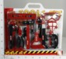 | 448.53 руб.  Категория*: 4 | Цена за штуку
348-Н26262Ч | Ниндзяги 9755 J348-H26262 (48шт) | 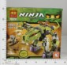 | 449.21 руб.  Категория*: 4 | Цена за штуку
КР1288 | Игр.наб.Суперагент Набор ночного видения | 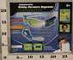 | 449.70 руб.  Категория*: 3 | Цена за штуку
Ф176841 | MATTEL. TURBO DREAMWORKS НАБОР ИЗ 2-Х БАЗОВЫХ УЛИТОК В АССОРТ. НА КАРТ. 17*16*4СМ в кор.18наб | 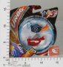 | 453.50 руб.  Категория*: 3 | Цена за штуку
Артикул | Товар | Фотография | Цена
348-Н26312Ч | Ниндзяги 9755R J348-H26312 (48шт) | 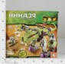 | 455.33 руб.  Категория*: 4 | Цена за штуку
ДК502614 | Трансформер на блистере 10807 (2*20шт) | 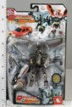 | 458.73 руб.  Категория*: 4 | Цена за штуку
Л41797 | Трансформер 42*29см, 3 вида, CRD, арт. 7769A/C (24шт) | 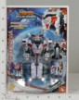 | 460.87 руб.  Категория*: 4 | Цена за штуку
ВЛТ19080 | Набор игровой Воин Дракон, игровые наборы д/мал. 169DB | 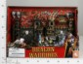 | 467.91 руб.  Категория*: 4 | Цена за штуку
НП8071Т | Трансформер мотоцикл 2 вида 8071Т |  | 473.25 руб.  Категория*: 4 | Цена за штуку
НИ548750 | Трансформер машина-робот блист.2598 | 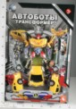 | 475.27 руб.  Категория*: 4 | Цена за штуку
ДК168962 | Робот н/б 28077 (24шт) | 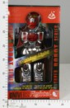 | 476.24 руб.  Категория*: 4 | Цена за штуку
3313051 | Набор дорожных знаков, 24см., 12/24 | 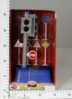 | 480.39 руб.  Категория*: 3 | Цена за штуку
ВЛТ19078 | Набор игровой Пират, игровые наборы д/мал. 158DB | 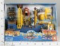 | 481.95 руб.  Категория*: 4 | Цена за штуку
ДК495118 | Робот н/б 6010 в/к (2*12шт) | 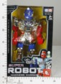 | 482.80 руб.  Категория*: 4 | Цена за штуку
348-Н26264Ч | Ниндзяги 9756 J348-H26264 (36шт) | 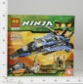 | 484.70 руб.  Категория*: 4 | Цена за штуку
В21618 | Игр.наб.Служба спасения 911-82С в/к 37*17*17см (24шт) | 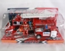 | 484.86 руб.  Категория*: 4 | Цена за штуку
НИ941207 | Набор инструментов в чем., 7 предметов, топор муз. FDE605 | 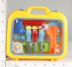 | 497.79 руб.  Категория*: 4 | Цена за штуку
Т50398 | 1toy эл.робот Солдаты будущегорус,движ,свет,с экраном 32смсм (IC9c) Т50398 |  | 500.15 руб.  Категория*: 4 | Цена за штуку
348-Н26303Ч | Ниндзяги 9731R J348-H26303 (36шт) | 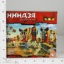 | 505.51 руб.  Категория*: 4 | Цена за штуку
НИ941245 | Рыцарский замок, звук 1166 | 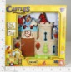 | 506.30 руб.  Категория*: 4 | Цена за штуку
Н32781 | Бинокль военн. с чехлом, арт.826 | 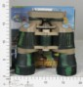 | 507.82 руб.  Категория*: 4 | Цена за штуку
ОР0921 | Комплект Юный механик арт.0921 | 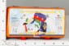 | 524.48 руб.  Категория*: 3 | Цена за штуку
ОР0938 | Комплект Юный столяр арт.0938 | 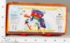 | 524.48 руб.  Категория*: 3 | Цена за штуку
ДК405897 | Набор военный D123-8 в/к (2*12шт) | 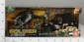 | 529.47 руб.  Категория*: 4 | Цена за штуку
ДК417248 | Набор инструментов в чемодане Т106С (3*8шт) | 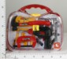 | 542.61 руб.  Категория*: 4 | Цена за штуку
Г42402 | Набор инструментов Кузя Молотков с молотком, 36,5*5,5*40см, CRD, арт. ZYC- | 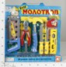 | 544.34 руб.  Категория*: 4 | Цена за штуку
ТНГ2064 | Наб.инструментов Помогаю папе, 26предметов, в чемодане.33*12*27см РТ-00004/2064 | 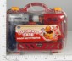 | 546.56 руб.  Категория*: 4 | Цена за штуку
ТНГ9819 | Очки 3D с функцией ночного видения и светодионой подсветкой, эл/мех на батарейках, пластмасса 9819 | 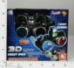 | 548.80 руб.  Категория*: 4 | Цена за штуку
НИ47073 | Трансформер Трайсеретопс,блист.371-ВС (24шт.) | 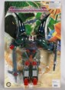 | 551.14 руб.  Категория*: 4 | Цена за штуку
С-87-Ф | Набор строительный №1 (классический) С-87-Ф (8шт) | 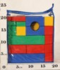 | 556.20 руб.  Категория*: 3 | Цена за штуку
В1060N | Набор Солдатики C9250/A398248X в/к 1060N (30шт) | 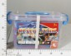 | 561.72 руб.  Категория*: 4 | Цена за штуку
В1057N | Набор Солдатики C9250/A398241X в/к 28*16*19 см 1057N (30шт) | 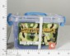 | 562.46 руб.  Категория*: 4 | Цена за штуку
В1059N | Набор Солдатики C9250/A398246X в/к 28*16*19 см 1059N (30шт) | 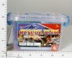 | 562.46 руб.  Категория*: 4 | Цена за штуку
ДК403746 | Набор Пираты 1004 в/к (12шт) | 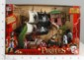 | 587.10 руб.  Категория*: 4 | Цена за штуку
Артикул | Товар | Фотография | Цена
348-Н26263Ч | Ниндзяги 9757 J348-H26263 (36шт) | 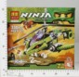 | 625.46 руб.  Категория*: 4 | Цена за штуку
348-Н26322Ч | Ниндзяги 9757R J348-H26322 (36шт) | 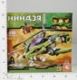 | 632.81 руб.  Категория*: 4 | Цена за штуку
НИ591407 | Игрушка Monsuno Пусковое устройство 25018 |  | 636.17 руб.  Категория*: 3 | Цена за штуку
НИ941215 | Набор Пограничная застава, техника, люди, сооружен (941215) 1828-41С |  | 654.25 руб.  Категория*: 4 | Цена за штуку
НИ622638 | Набор пиратов, крепость 1006 | 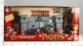 | 655.96 руб.  Категория*: 4 | Цена за штуку
НИ624601 | Замок Пиратский, с набором 0809-2 | 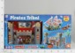 | 658.42 руб.  Категория*: 4 | Цена за штуку
Б36923 | Трансформер CRD Звездный десант, (звук) 57,5*36*4 см арт.064205 | 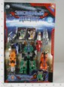 | 664.34 руб.  Категория*: 4 | Цена за штуку
НИ624602 | Корабль Пиратский, свет, звук, с набором, элементы питания входят в комплект 0809-1 |  | 670.52 руб.  Категория*: 4 | Цена за штуку
Г41600 | Игр. набор Realtoy Космический корабль, космонавты, арт. 9105 в/к (36шт) | 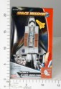 | 674.76 руб.  Категория*: 4 | Цена за штуку
В973870 | Набор Пират 31777A в/к 45*13,5*29 см 973870 | 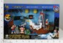 | 701.60 руб.  Категория*: 4 | Цена за штуку
НИ621786 | Набор инструментов в ящике 13пр (621786) Т106D | 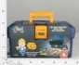 | 704.39 руб.  Категория*: 4 | Цена за штуку
К16495 | Набор игровой с рыцарями 43*39*13см арт.2326А | 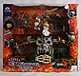 | 715.46 руб.  Категория*: 4 | Цена за штуку
НИ621164 | Набор инструментов Табурет, 33 предмета Т113 | 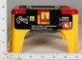 | 729.18 руб.  Категория*: 4 | Цена за штуку
348-Н26268Ч | Ниндзяги 9759/9759R J348-H26268 (24шт) | 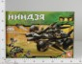 | 730.73 руб.  Категория*: 4 | Цена за штуку
В23754 | Воен.наб.Combat Force (вертол.,маш.,солдаты) 57*19*16см В123-66 (18шт) | 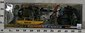 | 751.64 руб.  Категория*: 4 | Цена за штуку
НИ621258 | Наб.Пираты,корабль,крокодил 1007 | 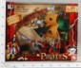 | 757.94 руб.  Категория*: 4 | Цена за штуку
Г92030 | Боевое снаряжение Черепашки Ниндзя 92030 | 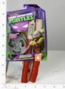 | 759.71 руб.  Категория*: 3 | Цена за штуку
КР1270 | Игр.наб.Суперагент Большой набор Телезонд 1270 (12шт) | 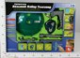 | 767.28 руб.  Категория*: 3 | Цена за штуку
3089052 | Одд+суперборд,14 см, 1/12, сгибают.руки/ноги, вращает.голова. В компл-те име-ся съемн.оружие | 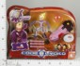 | 772.24 руб.  Категория*: 3 | Цена за штуку
НИ623154 | Наб.Пожарные (техника, сооружения, люди) 859-110 | 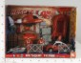 | 779.69 руб.  Категория*: 4 | Цена за штуку
НИ623152 | Наб.Полиция (техника, сооружения, люди) 849-105 | 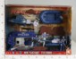 | 779.69 руб.  Категория*: 4 | Цена за штуку
НИ623153 | Наб.военный (техника,сооружения, люди) 839-237 |  | 779.69 руб.  Категория*: 4 | Цена за штуку
ТНГ28083 | Робот р/у 32см метает диски 28083 | 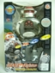 | 797.17 руб.  Категория*: 4 | Цена за штуку
НИ62754 | Набор инструментов Чинилкин, ящик с ручкой 2056 | 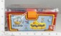 | 797.48 руб.  Категория*: 4 | Цена за штуку
НИ623663 | Корабль пиратский с островом, башня, пираты, плот, пушка 30616 | 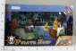 | 800.69 руб.  Категория*: 4 | Цена за штуку
К16491 | Игр.Наб.Counter Terrorism 72*15см 163132 (12шт) |  | 805.21 руб.  Категория*: 4 | Цена за штуку
КИ384-52 | Наб.Армия (лодка,грузовик,вертолет,солдат,парашютист) 39*41*16см 384-52 | 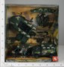 | 807.47 руб.  Категория*: 4 | Цена за штуку
НИ621169 | Наб.пиратов,кепость,пушка 0807-В1 | 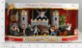 | 810.15 руб.  Категория*: 4 | Цена за штуку
НИ621170 | Набор рыцарей,крепость,катапульта 0806-В1 | 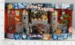 | 810.15 руб.  Категория*: 4 | Цена за штуку
ТНГ28085 | Робот р/у 32см метающий диски 28085 22*32*15,5см | 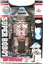 | 814.32 руб.  Категория*: 4 | Цена за штуку
Артикул | Товар | Фотография | Цена
ДК483027 | Набор военный D123-18 в/к (2*6шт) | 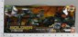 | 817.55 руб.  Категория*: 4 | Цена за штуку
ДК483024 | Набор военный D123-15 в/к (2*6шт) | 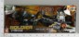 | 817.55 руб.  Категория*: 4 | Цена за штуку
ДК483023 | Набор военный D123-14 в/к (2*6шт) | 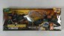 | 817.55 руб.  Категория*: 4 | Цена за штуку
ТНГ9815 | Камера-мини цифровая в виде наручных часов, эл/мех на батарейках, пластмасса 9815 | 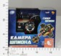 | 823.20 руб.  Категория*: 4 | Цена за штуку
В1009N | Набор Рыцарский замок с аксесс. C3906/A412557Q-W в/к 1009N (12шт) | 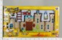 | 839.64 руб.  Категория*: 4 | Цена за штуку
НИ591404 | Игрушка Monsuno Боевой комплект для 2 игроков 14554 | 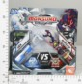 | 839.76 руб.  Категория*: 3 | Цена за штуку
НИ621167 | Наб.пиратов,корабль,свет,звук.Элементы питания входят в комплект 0807-С1 | 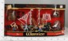 | 848.18 руб.  Категория*: 4 | Цена за штуку
НИ941214 | Набор Пограничная застава, техника, люди, сооружен (941214) 1828-40В | 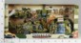 | 859.16 руб.  Категория*: 4 | Цена за штуку
НИ591408 | Игрушка Monsuno Перчатка для стрельбы с LED-подсветкой 25032 | 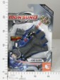 | 877.95 руб.  Категория*: 3 | Цена за штуку
ТНГ9818 | Набор шпионский 10 в 1: 1 диктофон со световыми и звуковыми эффектами эл/мех на батарейках, 1 шпионс | 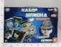 | 896.00 руб.  Категория*: 4 | Цена за штуку
НП9185 | Робот р/у Защитник планеты (8 русских фраз) 9185 |  | 901.54 руб.  Категория*: 4 | Цена за штуку
НП9192 | Робот на р/у. Космический десант 9192 |  | 907.48 руб.  Категория*: 4 | Цена за штуку
ТНГ44920 | Фигурка Stetch Screamer Крик со звук.эффектами, тянущаяся 28см 44920 | 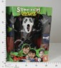 | 920.40 руб.  Категория*: 4 | Цена за штуку
ТНГ44939 | Фигурка Stetch Screamer Мумия со звук.эффектами, тянущаяся 28см 44939 | 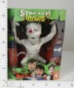 | 920.40 руб.  Категория*: 4 | Цена за штуку
ТНГ44921 | Фигурка Stetch Screamer Франкенштейн со звук.эффектами, тянущаяся 28см 44921 | 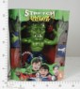 | 920.40 руб.  Категория*: 4 | Цена за штуку
НИ591406 | Игрушка Monsuno Дикая капсула с двигателем со свет.эффектами 24983 | 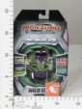 | 954.18 руб.  Категория*: 3 | Цена за штуку
3089010 | Ульрих+супербайк, св.,14 см, 1/12, сгибают.руки/ноги, вращает.голова. В компл-те име-ся съемн.оружие | 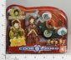 | 957.20 руб.  Категория*: 3 | Цена за штуку
3089051 | Юми+суперкрылья,14 см,св., 1/12, сгибают.руки/ноги, вращает.голова. В компл-те име-ся съемн.оружие | 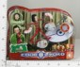 | 957.20 руб.  Категория*: 3 | Цена за штуку
НИ622761 | Набор инструментов Домашний мастер в чемодане T5024 | 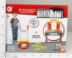 | 964.16 руб.  Категория*: 4 | Цена за штуку
КИ110-14 | Набор солдатиков и машин 57*15*23 см D110-14 | 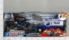 | 965.47 руб.  Категория*: 4 | Цена за штуку
ДК483193 | Набор военный D123-25 в/к (2*6шт) | 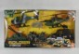 | 972.89 руб.  Категория*: 4 | Цена за штуку
ДК483190 | Набор военный D123-22 в/к (2*6шт) | 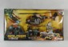 | 972.89 руб.  Категория*: 4 | Цена за штуку
Ф176842 | MATTEL. TURBO DREAMWORKS НАБОР ИЗ 5-И БАЗОВЫХ УЛИТОК ИЗ М/Ф НА КАРТ. 26*22*4,5СМ в кор.8наб | 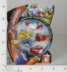 | 987.77 руб.  Категория*: 3 | Цена за штуку
НИ549433 | Робот р/у Аутер спейс 2028-30 | 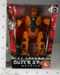 | 995.95 руб.  Категория*: 4 | Цена за штуку
Г41602 | Игр. набор Realtoy Космический центр (космический корабль, спутник, космонавты), арт. 9115 в/к (24шт | 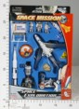 | 1061.21 руб.  Категория*: 4 | Цена за штуку
ДК639054 | Робот-трансформер на блистере 6399 (2*6шт) | 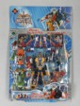 | 1080.10 руб.  Категория*: 4 | Цена за штуку
348-Н26321Ч | Ниндзяги 9761R J348-H26321 (24шт) | 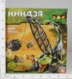 | 1089.36 руб.  Категория*: 4 | Цена за штуку
В628633 | Робот р/у 2028-28 свет, звук, в/к 24*16,5*31см 628633 (24шт) | 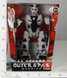 | 1092.08 руб.  Категория*: 4 | Цена за штуку
Г94003 | Мотоцикл Черепашки Ниндзя с фигуркой 94003 | 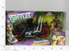 | 1136.52 руб.  Категория*: 3 | Цена за штуку
ДК403753 | Набор Пираты 1011 в/к (8шт) | 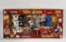 | 1163.24 руб.  Категория*: 4 | Цена за штуку
Артикул | Товар | Фотография | Цена
Ф177170 | MATTEL. DREAMWORKS TURBO УСТ-ВО Д/ЗАПУСКА ТУРБО УЛИТКИ (ВХОДИТ В КОМЛЕКТ) С ПРЕПЯТСТВИЯМИ в кор.4шт | 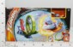 | 1182.39 руб.  Категория*: 3 | Цена за штуку
ДК415883 | Набор Военный 386036 в/к (8шт) | 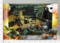 | 1184.39 руб.  Категория*: 4 | Цена за штуку
КИ9365 | Робот на р/у интерактивный ЛИНК 25*29*37 см 9365 | 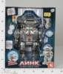 | 1234.20 руб.  Категория*: 4 | Цена за штуку
КИ9366 | Робот на р/у интерактивный ЛИНК 25*29*37 см 9366 | 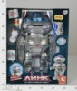 | 1244.84 руб.  Категория*: 4 | Цена за штуку
ДК403743 | Набор Пираты 1001 в/к (8шт) | 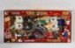 | 1265.34 руб.  Категория*: 4 | Цена за штуку
НП28128 | Робот-трансформер грузовик р/у 28128 | 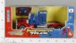 | 1268.76 руб.  Категория*: 4 | Цена за штуку
ТНГ9022 | Набор шпиона 3в1:очки ночн.видения, защитн.противошоковые линзы и акустическое ухо, эл/мех н/б 9022 | 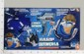 | 1280.72 руб.  Категория*: 4 | Цена за штуку
НИ591409 | Игрушка Monsuno Автоматическое боевое пусковое устр-во 26868 | 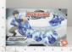 | 1297.76 руб.  Категория*: 3 | Цена за штуку
ТНГ9314 | Очки шпионские 3D с камерой и диктофон, эл/мех., пласт.9314 | 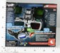 | 1313.09 руб.  Категория*: 4 | Цена за штуку
НИ623436 | Набор корабль с пиратами, остров, пушки 32999А | 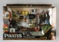 | 1464.41 руб.  Категория*: 4 | Цена за штуку
Ф177167 | MATTEL. TURBO DREAMWORKS МАШИНА Д/ЗАПУСКА ТУРБО-УЛИТКИ (УЛИТКА В КОМПЛ.) В ДИСПЛЕЕ в кор.2шт |  | 1481.66 руб.  Категория*: 3 | Цена за штуку
ТНГ9986 | Кейс шпиона 4в1: компактное подслушивающее устройство, диктофон, шпионские часы - эл/мех н/б 9986 | 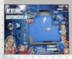 | 1581.44 руб.  Категория*: 4 | Цена за штуку
НП388859 | Трансформер трейлер 388859 (24шт) | 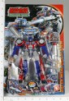 | 1593.02 руб.  Категория*: 4 | Цена за штуку
НИ623889 | Робот р/у Армагеддон, свет, звук, 4 канала, режим боя 9838-3 эл.пит.вход.в компл. | 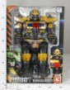 | 1619.74 руб.  Категория*: 4 | Цена за штуку
НИ623888 | Робот р/у Армагеддон, свет, звук, режим боя, 4 канала, 9838-1 эл.пит.вход.в компл. | 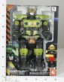 | 1619.74 руб.  Категория*: 4 | Цена за штуку
НИ591405 | Игрушка Monsuno Боевой комплект для 4 игроков 24974 | 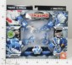 | 1653.96 руб.  Категория*: 3 | Цена за штуку
НПМ600 | Верстак с инструментами Мастер на все руки 600 (2шт) | 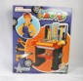 | 1984.50 руб.  Категория*: 3 | Цена за штуку
НП2787 | Трансформер-трейлер 2 шт. с аксесс. в кор. 2787 | 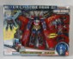 | 2299.27 руб.  Категория*: 4 | Цена за штуку
НП2789 | Трансформер 3 шт. в кор. 2789 | 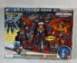 | 2470.93 руб.  Категория*: 4 | Цена за штуку
НП701-2L | Трансформер 2 вида (машина/трейлер) L701-2 (2шт) | 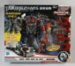 | 4835.31 руб.  Категория*: 4 | Цена за штуку

